國立臺中科技大學 111學年度第2學期 程式設計 第4週課堂作業

班級：資工二乙 學號：1111032079 姓名：林宥安

1. 請撰寫一程式 ex4_1.java，使用scanner 輸入一正整數(不含零)，判斷該正整數為奇數或偶數。

**(請截圖程式碼與輸出結果)**

輸出結果：

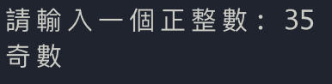 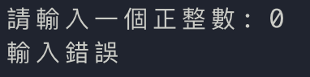

ANS：

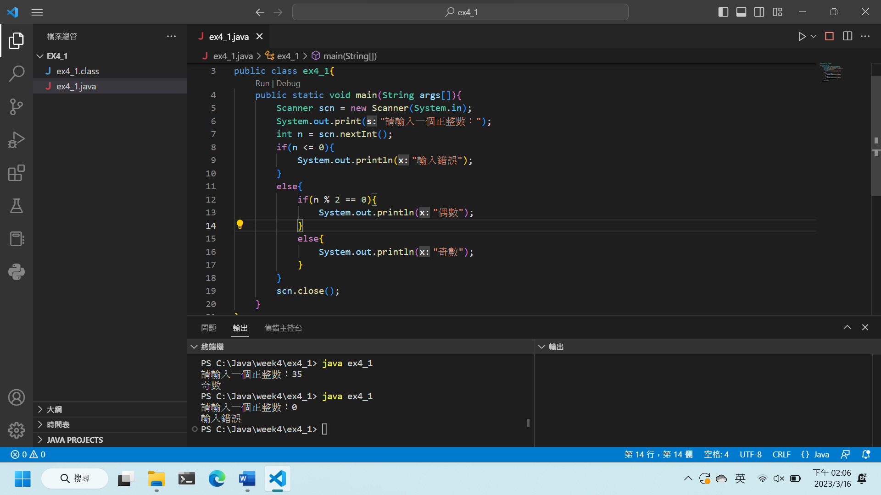

1. 請撰寫一程式 ex4_2.java，請使用 for 迴圈，試求 1~100 內(含 100) 所有可以被 17 整除的數值。

**(請截圖程式碼與輸出結果)**

輸出結果：



注意！數值之間必須使用空格分開。

ANS：

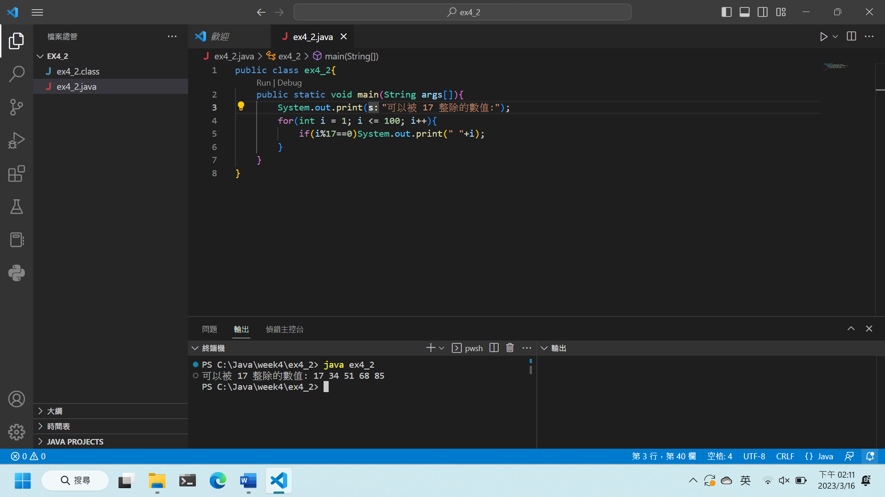

1. 請撰寫一程式 ex4_3.java，請使用 do while 迴圈，

印出九九乘法表，並使用System.out.printf，將輸出排列整齊。

**(請截圖程式碼與輸出結果)**

輸出結果：

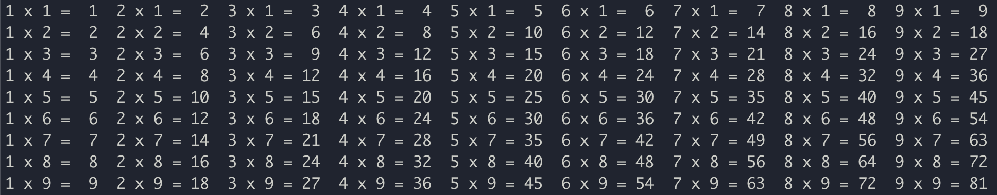

ANS：

1. 請撰寫一程式 ex4_4.java，請撰寫一個密碼驗證程式，

程式必須使用while 迴圈 、 break 與 scanner ，

設定一組4位數密碼（密碼自訂），使用者有5次輸入機會，

程式必須滿足以下條件：

1. 開始程式後，印出“請輸入密碼： ”。
2. 若密碼輸入不正確，印出 “密碼錯誤，請再試一次 ”。
3. 若輸入 5 次都不正確，

印出 “密碼輸入五次皆不正確，驗證失敗！”，

並結束程式。

1. 若密碼輸入正確，印出 “驗證成功”，並結束程式。

**(請截圖程式碼與輸出結果)**

輸出結果：

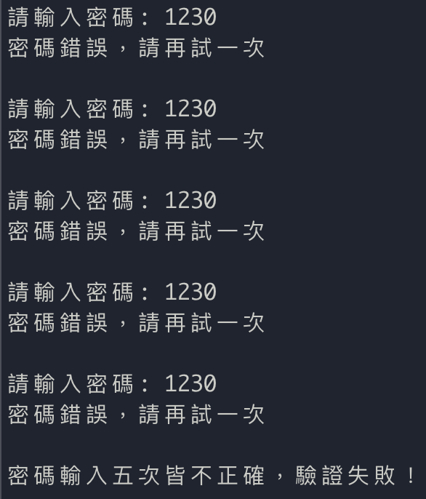

注意！請截圖兩張輸出如同上圖的結果。

ANS：

